МІНІСТЕРСТВО ОСВІТИ І НАУКИ УКРАЇНИ

Центральноукраїнський національний технічний університет

Механіко-технологічний факультет

ЗВІТ

ПРО ВИКОНАННЯ ЛАБОРАТОРНОЇ РОБОТИ №9

з навчальної дисципліни

“Базові методології та технології програмування”

ВИКОНАВ

студент академічної групи

КБ-22-2 Запорожець М.Ю ПЕРЕВІРИВ

викладач кафедри кібербезпеки та програмного забезпечення

Олександр СОБІНОВ

Кропивницький – 2023

Мета роботи: полягає у набутті ґрунтовних вмінь і практичнихнавичок реалізації технології модульного програмування,застосування операторів С/С++ арифметичних, логічних, побітовихоперацій, умови, циклів та вибору під час розроблення статичнихбібліотек, заголовкових файлів та програмних засобів у кросплатформовому середовищі Code::Blocks.

**Варіант 13**

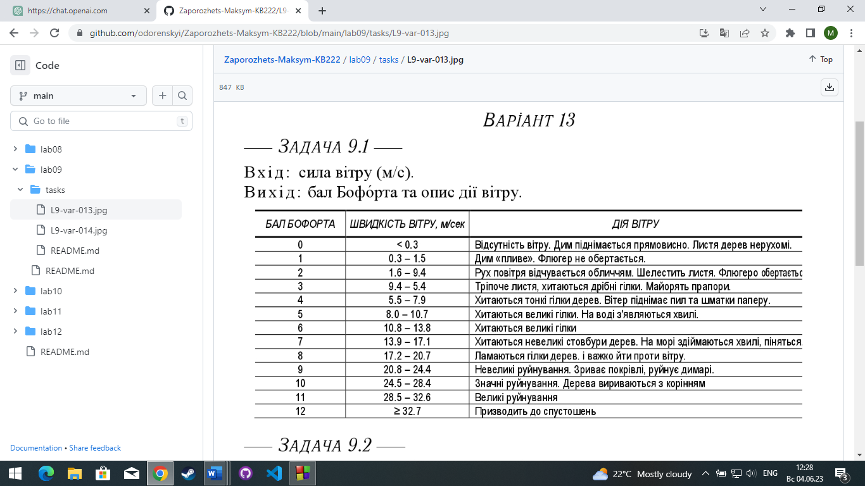

Лістинг:

#include <iostream>

#include <windows.h>

using namespace std;

void calculateBeaufortScale(double windSpeed) {

if (windSpeed < 0.3)

{

cout << "Бал Бофорта: 0\n";

cout << "Опис дії вітру: Відсутність вітру. Дим піднімається прямовисно. Листя дерев нерухомі.\n";

}

else if (windSpeed >= 0.3 && windSpeed <= 1.5)

{

cout << "Бал Бофорта: 1\n";

cout << "Опис дії вітру: Дим пливе. Флюгер не обертається.\n";

}

else if (windSpeed >= 1.6 && windSpeed <= 3.4)

{

cout << "Бал Бофорта: 2\n";

cout << "Опис дії вітру: Рух повітря відчувається обличчям. Шелестить листя. Флюгер обертається.\n";

}

else if (windSpeed >= 3.4 && windSpeed <= 5.4)

{

cout << "Бал Бофорта: 3\n";

cout << "Опис дії вітру: Тріпоче листя, хитаються дрібні гілки. Майорять прапори.\n";

}

else if (windSpeed >= 5.5 && windSpeed <= 7.9)

{

cout << "Бал Бофорта: 4\n";

cout << "Опис дії вітру: Хитатся тонкі гілки дерев. Вітер піднімає пил та шматки паперу.\n";

}

else if (windSpeed >= 8.0 && windSpeed <= 10.7)

{

cout << "Бал Бофорта: 5\n";

cout << "Опис дії вітру: Хитаються великі гілки. На воді з'являються хвилі.\n";

}

else if (windSpeed >= 10.8 && windSpeed <= 13.8)

{

cout << "Бал Бофорта: 6\n";

cout << "Опис дії вітру: Хитаються великі гілки.\n";

}

else if (windSpeed >= 13.9 && windSpeed <= 17.1)

{

cout << "Бал Бофорта: 7\n";

cout << "Опис дії вітру: Хитаються невеликі стовбури дерев. На морі здіймаються хвилі, піняться.\n";

}

else if (windSpeed >= 17.2 && windSpeed <= 20.7)

{

cout << "Бал Бофорта: 8\n";

cout << "Опис дії вітру: Ламаються гілки дерев. І важко йти проти вітру.\n";

}

else if (windSpeed >= 20.8 && windSpeed <= 24.4)

{

cout << "Бал Бофорта: 9\n";

cout << "Опис дії вітру: Невеличкі руйнування. Зриває покрівлі, руйнує димарі.\n";

}

else if (windSpeed >= 24.5 && windSpeed <= 28.4)

{

cout << "Бал Бофорта: 10\n";

cout << "Опис дії вітру: Значні руйнування. Дерева вириваються з корінням.\n";

}

else if (windSpeed >= 28.5 && windSpeed <= 32.6)

{

cout << "Бал Бофорта: 11\n";

cout << "Опис дії вітру: Великі руйнування.\n";

}

else if (windSpeed >= 32.7)

{

cout << "Бал Бофорта: 12\n";

cout << "Опис дії вітру: Призводить до спустошень.\n";

}

}

int main()

{

SetConsoleCP(1251);

SetConsoleOutputCP(1251);

double windSpeed;

cout << "Введіть швидкість вітру (м/с): ";

cin >> windSpeed;

calculateBeaufortScale(windSpeed);

return 0;

}

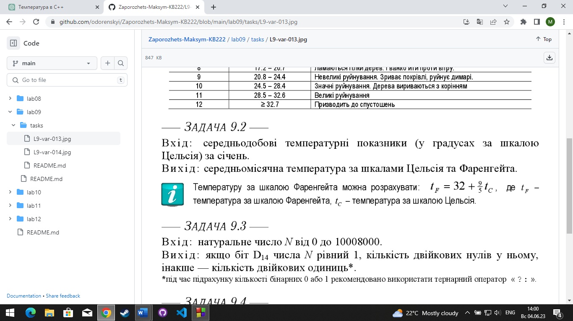

Лістинг:

#include <iostream>

#include <vector>

#include <windows.h>

// Функція для обчислення середнього значення вектору

double calculateAverage(const std::vector<double>& temperatures) {

double sum = 0.0;

for (double temperature : temperatures) {

sum += temperature;

}

return sum / temperatures.size();

}

// Конвертація температури з Цельсія в Фаренгейт

double celsiusToFahrenheit(double celsiusTemperature) {

return (celsiusTemperature * 9 / 5) + 32;

}

int main() {

SetConsoleCP(1251);

SetConsoleOutputCP(1251);

std::vector<double> temperatures;

double temperature;

// Введення середньодобових температурних показників за січень

std::cout << "Введіть середньодобові температури за січень (завершення введення: введіть 0):\n";

while (true) {

std::cin >> temperature;

if (temperature == 0) {

break;

}

temperatures.push_back(temperature);

}

// Обчислення середньомісячної температури за шкалою Цельсія

double averageTemperature = calculateAverage(temperatures);

std::cout << "Середньомісячна температура за шкалою Цельсія: " << averageTemperature << " °C\n";

// Обчислення середньомісячної температури за шкалою Фаренгейта

double averageTemperatureFahrenheit = celsiusToFahrenheit(averageTemperature);

std::cout << "Середньомісячна температура за шкалою Фаренгейта: " << averageTemperatureFahrenheit << " °F\n";

return 0;

}

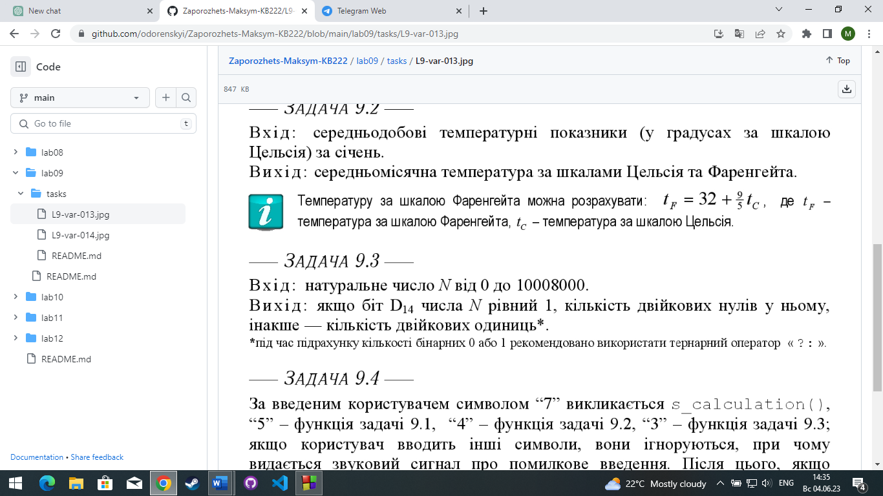

Лістинг:

#include <iostream>

#include <windows.h>

int countZeroesOrOnes(int number, bool bitValue) {

int count = 0;

while (number > 0) {

count += (number % 2 == bitValue) ? 1 : 0;

number /= 2;

}

return count;

}

int main() {

SetConsoleCP(1251);

SetConsoleOutputCP(1251);

int N;

std::cout << "Введіть число N: ";

std::cin >> N;

bool bitValue = (N >> 14) & 1; // Значення біта D14

int result = (bitValue) ? countZeroesOrOnes(N, true) : countZeroesOrOnes(N, false);

std::cout << "Результат: " << result << std::endl;

return 0;

}